ФЕДЕРАЛЬНОЕ АГЕНТСТВО ЖЕЛЕЗНОДОРОЖНОГО ТРАНСПОРТА
Федеральное государственное бюджетное образовательное учреждение высшего образования
«Петербургский государственный университет путей сообщения
Императора Александра I»
(ФГБОУ ВО ПГУПС)

Кафедра «Строительные конструкции»

РАБОЧАЯ ПРОГРАММА
дисциплины
«Оценка резервов несущей способности эксплуатируемых зданий и сооружений» (Б1.В.ДВ.4.1)
для направления
08.04.01 «Строительство»
по магистерской программе
«Оценка стоимости земельных участков, объектов недвижимости
и прав на них»

Форма обучения – очная, заочная

Санкт-Петербург
2018

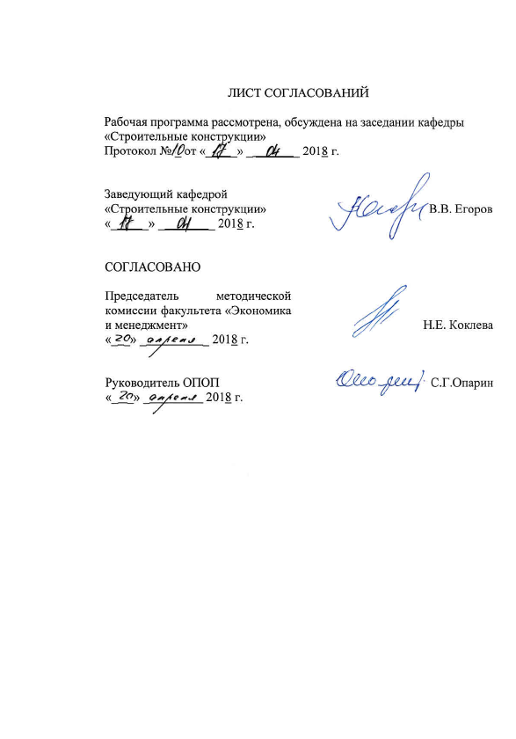

ЛИСТ СОГЛАСОВАНИЙ

Рабочая программа рассмотрена, обсуждена на заседании кафедры
«Строительные конструкции»
Протокол № 7_ от «_19_» _января_ 2018 г.

Заведующий кафедрой  «Строительные конструкции» |  | В.В. Егоров
«_19_» _января_ 2018 г.

СОГЛАСОВАНО
Председатель методической комиссии факультета «Экономика и менеджмент» |  | Н.Е. Коклева
«_ _» _ _ 2018 г.
Руководитель ОПОП |  | С.Г.Опарин
«_ _» _ 2018 г.

1. Цель дисциплины
Рабочая программа составлена в соответствии с ФГОС, утвержденным «30» октября 2014г., приказ № 1419 по направлению 08.04.01 «Строительство», по дисциплине «Оценка резервов несущей способности эксплуатируемых зданий и сооружений».
Целью преподавания дисциплины «Оценка резервов несущей способности эксплуатируемых зданий и сооружений» является подготовка магистров-строителей с умениями, знаниями и навыками в области деятельности по проектированию и расчету строительных конструкций зданий и сооружений.
Для достижения цели поставлены задачи ведения дисциплины:
- подготовка студента по разработанной в университете основной образовательной программе к успешной аттестации планируемых конечных результатов освоения дисциплины;
- подготовка студента к защите выпускной квалификационной работы;
- развитие социально-воспитательного компонента учебного процесса.

2. Перечень планируемых результатов обучения по дисциплине, соотнесенных с планируемыми результатами освоения основной профессиональной образовательной программы
Планируемыми результатами обучения по дисциплине являются: приобретение знаний, умений, навыков.
В результате освоения дисциплины обучающийся должен:
ЗНАТЬ:
- нормативные документы по расчету и проектированию строительных конструкций;
- последовательность оценки несущей способности строительных конструкций эксплуатируемых объектов;
- факторы, влияющие на несущую способность элементов;
- подходы к расчету ресурса несущей способности и прогнозированию его исчерпания.
УМЕТЬ:
- выполнять расчеты несущей способности строительных конструкций эксплуатируемых объектов с учетом различных дефектов и повреждений;
- оценивать и прогнозировать ресурсы несущей способности.
ВЛАДЕТЬ:
- методами расчета ресурсов несущей способности элементов строительных конструкций эксплуатируемых зданий и сооружений.
Процесс изучения дисциплины направлен на формирование следующих общепрофессиональных компетенций (ОПК):
- способность демонстрировать знания фундаментальных и прикладных дисциплин программы магистратуры (ОПК-4);
- способность использовать углубленные теоретические и практические знания, часть которых находится на передовом рубеже данной науки (ОПК-5);
- способность самостоятельно приобретать с помощью информационных технологий и использовать в практической деятельности новые знания и умения, в том числе в новых областях знаний, непосредственно не связанных со сферой деятельности, расширять и углублять свое научное мировоззрение (ОПК-6);
- способность использовать углубленные знания правовых и этических норм при оценке последствий своей профессиональной деятельности, при разработке и осуществлении социально значимых проектов (ОПК-7);
- способность и готовность ориентироваться в постановке задачи, применять знания о современных методах исследования, анализировать, синтезировать и критически резюмировать информацию (ОПК-10);
- способность и готовность проводить научные эксперименты с использованием современного исследовательского оборудования и приборов, оценивать результаты исследований (ОПК-11);
- способность оформлять, представлять и докладывать результаты выполненной работы (ОПК-12).
Процесс изучения дисциплины направлен на формирование следующих профессиональных компетенций (ПК):
- способность вести техническую экспертизу проектов объектов строительства (ПК-18);
- владение методами мониторинга и оценки технического состояния зданий, сооружений, их частей и инженерного оборудования (ПК-19);
- способность разрабатывать задания на проектирование, технические условия, стандарты предприятий, инструкции и методические указания по использованию средств, технологий и оборудования (ПК-20);
- умение составлять инструкции по эксплуатации оборудования и проверке технического состояния и остаточного ресурса строительных объектов и оборудования, разработке технической документации на ремонт (ПК-21).
Область профессиональной деятельности обучающихся, освоивших данную дисциплину, приведена в п. 2.1 ОПОП.
Объекты профессиональной деятельности обучающихся, освоивших данную дисциплину, приведены в п. 2.2 ОПОП.

3. Место дисциплины в структуре основной профессиональной образовательной программы
Дисциплина «Оценка резервов несущей способности эксплуатируемых зданий и сооружений» (Б1.В.ДВ.4.1) относится к вариативной части и является дисциплиной по выбору обучающегося.

4. Объем дисциплины и виды учебной работы
Для очной формы обучения:
Вид учебной работы | Всего часов | Семестр
Вид учебной работы | Всего часов | 3
Контактная работа (по видам учебных занятий) | 36 | 36
В том числе:
- лекции (Л) | 18 | 18
- практические занятия (ПЗ) | 18 | 18
- лабораторные работы (ЛР) | - | -
Самостоятельная работа (СРС) (всего) | 72 | 72
Контроль | - | -
Форма контроля знаний | З | З
Общая трудоемкость: час / з.е. | 108 / 3 | 108 / 3

Для заочной формы обучения:
Вид учебной работы | Всего часов | Курс
Вид учебной работы | Всего часов | 2
Контактная работа (по видам учебных занятий) | 16 | 16
В том числе:
- лекции (Л) | 8 | 8
- практические занятия (ПЗ) | 8 | 8
- лабораторные работы (ЛР) | - | -
Самостоятельная работа (СРС) (всего) | 88 | 88
Контроль | 4 | 4
Форма контроля знаний | З | З
Общая трудоемкость: час / з.е. | 108 / 3 | 108 / 3

5. Содержание и структура дисциплины

5.1 Содержание разделов дисциплины
№ п/п | Наименование раздела дисциплины | Содержание раздела
1 | Последовательность и методы расчета резервов несущей способности эксплуатируемых зданий и сооружений. | Нормативная документация по оценке резервов несущей способности эксплуатируемых зданий и сооружений. Методы расчета несущей способности: детерминистический и вероятностный. Сбор исходных данных для выполнения расчетов. Особенности формирования расчетной схемы, статического и поверочного расчетов эксплуатируемого объекта.
2 | Общая характеристика параметров, влияющих на несущую способность эксплуатируемых зданий и сооружений. | Определение параметров, влияющих на несущую способность эксплуатируемых зданий и сооружений, по результатам технического освидетельствования. Количественная и качественная характеристика дефектов, повреждений, действующих нагрузок, прочностных характеристик материалов.
3 | Определение прочностных характеристик мате-риалов эксплуатируемых зданий и сооружений. | Методы определения прочностных характеристик материалов, как случайных величин. Законы распределения, основные статистические параметры. Нормативные и расчетные сопротивления.
4 | Определение величин временных нагрузок эксплуатируемых зданий и сооружений. | Методы определения постоянных и временных, как случайных величин и процессов. Законы распределения, основные статистические параметры. Нормативные и расчетные нагрузки.
5 | Особенности расчета несущей способности элементов строительных конструкций с учетом дефектов и повреждений эксплуатируемых зданий и сооружений. | Формирование расчетной схемы эксплуатируемого объекта с учетом фактического состояния. Статический и поверочный расчеты конструкций объекта с привлечением проектно-вычислительных комплексов.
6 | Оценка резервов несущей способности элементов металлического каркаса эксплуатируемого здания. | Формирование расчетной схемы стального каркаса эксплуатируемого здания с учетом фактического состояния. Уточнение действующих нагрузок на каркас и прочностных характеристик. Особенности статического расчета каркаса с привлечением ПВК «SCAD». Особенности поверочного расчета элементов каркаса с оценкой фактических резервов несущей способности.
7 | Оценка резервов несущей способности элементов железобетонного каркаса эксплуатируемого здания. | Формирование расчетной схемы железобетонного каркаса эксплуатируемого здания с учетом фактического состояния. Уточнение действующих нагрузок на каркас и прочностных характеристик. Особенности статического расчета каркаса с привлечением ПВК «SCAD». Особенности поверочного расчета элементов каркаса с оценкой фактических резервов несущей способности.
8 | Способы резервирования несущей способности и повышения долговечности эксплуатируемых зданий и сооружений. | Методы устранения и предупреждения физического износа строительных конструкций эксплуатируемого объекта. Способы усиления элементов строительных конструкций: увеличение сечения, изменения расчетной и конструктивной схемы.

5.2 Разделы дисциплины и виды занятий

Для очной формы обучения:
№ п/п | Наименование раздела дисциплины | Л | ПЗ | ЛР | СРС
1 | Последовательность и методы расчета резервов несущей способности эксплуатируемых зданий и сооружений. | 2 | 2 | − | 2
2 | Общая характеристика параметров, влияющих на несущую способность эксплуатируемых зданий и сооружений. | 2 | 2 | − | 2
3 | Определение прочностных характеристик материалов эксплуатируемых зданий и сооружений. | 2 | 2 | − | 7
4 | Определение величин временных нагрузок эксплуатируемых зданий и сооружений. | 2 | 2 | − | 7
5 | Особенности расчета несущей способности элементов строительных конструкций с учетом дефектов и повреждений эксплуатируемых зданий и сооружений. | 4 | 4 | − | 7
6 | Оценка резервов несущей способности элементов металлического каркаса эксплуатируемого одноэтажного промышленного здания. | 2 | 2 | − | 34
7 | Оценка резервов несущей способности элементов железобетонного каркаса эксплуатируемого многоэтажного промышленного здания. | 2 | 2 | − | 7
8 | Способы резервирования несущей способности и повышения долговечности эксплуатируемых зданий и сооружений. | 2 | 2 | − | 6
Итого | - | 18 | 18 | - | 72

Для заочной формы обучения:
№ п/п | Наименование раздела дисциплины | Л | ПЗ | ЛР | СРС
1 | Последовательность и методы расчета резервов несущей способности эксплуатируемых зданий и сооружений. | 1 | 1 | − | 5
2 | Общая характеристика параметров, влияющих на несущую способность эксплуатируемых зданий и сооружений. | 1 | 1 | − | 5
3 | Определение прочностных характеристик материалов эксплуатируемых зданий и сооружений. | 1 | 1 | − | 10
4 | Определение величин временных нагрузок эксплуатируемых зданий и сооружений. | 1 | 1 | − | 10
5 | Особенности расчета несущей способности элементов строительных конструкций с учетом дефектов и повреждений эксплуатируемых зданий и сооружений. | 1 | 1 | − | 10
6 | Оценка резервов несущей способности элементов металлического каркаса эксплуатируемого одноэтажного промышленного здания. | 2 | 2 | − | 28
7 | Оценка резервов несущей способности элементов железобетонного каркаса эксплуатируемого многоэтажного промышленного здания. | 1 | 1 | − | 10
8 | Способы резервирования несущей способности и повышения долговечности эксплуатируемых зданий и сооружений. | - | - | − | 10
Итого | - | 8 | 8 | - | 88

6. Перечень учебно-методического обеспечения для самостоятельной работы обучающихся по дисциплине

№  п/п | Наименование раздела | Перечень учебно-методического обеспечения
1 | Последовательность и методы расчета резервов несущей способности эксплуатируемых зданий и сооружений. | - Чирков В.П. Прикладные методы теории надежности в расчетах строительных конструкций : учеб. пособие / В. П. Чирков. - М. : Маршрут, 2006, 656с.  - ГОСТ 31937-2011. Здания и сооружения. Правила обследования и мониторинга технического состояния.
2 | Общая характеристика параметров, влияющих на несущую способность эксплуатируемых зданий и сооружений.
3 | Определение прочностных характеристик материалов эксплуатируемых зданий и сооружений. | - Железобетонные и каменные конструкции. В 2 ч. Ч.1. Железобетонные конструкции: Учебник для студ. учреждений высш. проф. образования / В.Г. Евстифеев – М.: Издательский центр «Академия», 2011, 432с.  - Металлические конструкции: учебник для студ. учреждений высш. проф. образования / Ю.И. Кудишин, Е.И. Беленя, В.С. Игнатьева и др.; под ред. Ю.И. Кудишина. – 13 изд., исправ. – М.: Издательский центр «Академия», 2011, 688с.  - ГОСТ 31937-2011. Здания и сооружения. Правила обследования и мониторинга технического состояния.
4 | Определение величин временных нагрузок эксплуатируемых зданий и сооружений.
5 | Особенности расчета несущей способности элементов строительных конструкций с учетом дефектов и повреждений эксплуатируемых зданий и сооружений.
6 | Оценка резервов несущей способности элементов металлического каркаса эксплуатируемого одноэтажного промышленного здания. | - Металлические конструкции: учебник для студ. учреждений высш. проф. образования / Ю.И. Кудишин, Е.И. Беленя, В.С. Игнатьева и др.; под ред. Ю.И. Кудишина. – 13 изд., исправ. – М.: Издательский центр «Академия», 2011, 688с.  - ГОСТ 31937-2011. Здания и сооружения. Правила обследования и мониторинга технического состояния.
7 | Оценка резервов несущей способности элементов железобетонного каркаса эксплуатируемого многоэтажного промышленного здания. | - Железобетонные и каменные конструкции. В 2 ч. Ч.1. Железобетонные конструкции: Учебник для студ. учреждений высш. проф. образования / В.Г. Евстифеев – М.: Издательский центр «Академия», 2011, 432с.  - ГОСТ 31937-2011. Здания и сооружения. Правила обследования и мониторинга технического состояния.
8 | Способы резервирования несущей способности и повышения долговечности эксплуатируемых зданий и сооружений. | - Чирков В.П. Прикладные методы теории надежности в расчетах строительных конструкций : учеб. пособие / В. П. Чирков. - М. : Маршрут, 2006, 656с.  - Основы теории расчета надежности железобетонных конструкций: монография / Ю.И. Тетерин, С.Е. Гуков - СПб.: ПГУПС, 2010, 106с.

7. Фонд оценочных средств для проведения текущего контроля успеваемости и промежуточной аттестации обучающихся по дисциплине

Фонд оценочных средств по дисциплине «Оценка резервов несущей способности эксплуатируемых зданий и сооружений» представлен в отдельном документе, утвержденным заведующим кафедрой «Строительные конструкции».

8. Учебно-методическое и информационное обеспечение дисциплины

Все обучающиеся имеют доступ к электронным учебно-методическим комплексам (ЭУМК) по изучаемой дисциплине согласно персональным логинам и паролям.
Каждый обучающийся обеспечен доступом к электронно-библиотечной системе (ЭБС) через сайт Научно-технической библиотеки Университета http://library.pgups.ru/, содержащей основные издания по изучаемой дисциплине.
ЭБС обеспечивает возможность индивидуального доступа для каждого обучающегося из любой точки, в которой имеется доступ к сети Интернет.

8.1 Перечень основной учебной литературы, необходимой для освоения дисциплины
- Основы теории расчета надежности железобетонных конструкций: монография / Ю.И. Тетерин, С.Е. Гуков - СПб.: ПГУПС, 2010, 106c.
8.2 Перечень дополнительной учебной литературы, необходимой для освоения дисциплины
- Чирков В.П. Прикладные методы теории надежности в расчетах строительных конструкций : учеб. пособие / В. П. Чирков. - М.: Маршрут, 2006, 656с.
- Металлические конструкции: учебник для студ. учреждений высш. проф. образования / Ю.И. Кудишин, Е.И. Беленя, В.С. Игнатьева и др.; под ред. Ю.И. Кудишина. – 13 изд., исправ. – М.: Издательский центр «Академия», 2011, 688с.
- Железобетонные и каменные конструкции. В 2 ч. Ч.1. Железобетонные конструкции: Учебник для студ. учреждений высш. проф. образования / В.Г. Евстифеев – М.: Издательский центр «Академия», 2011, 432с.
8.3 Перечень нормативно-правовой документации, необходимой для освоения дисциплины
1. СП 13-102-2003. Правила обследования несущих конструкций зданий и сооружений. [Электронный ресурс]: http://dwg.ru/dnl/1159.
2. СП 16.13330.2011. Стальные конструкции. Актуализированная редакция СНиП II-23-81. [Электронный ресурс]: http://dwg.ru/dnl/13659.
3. СП 63.13330.2012 Бетонные и железобетонные конструкции. Актуализированная редакция СНиП 52-01-2003. [Электронный ресурс]: http://dwg.ru/dnl/11540.
4. СП 15.13330.2012. Каменные конструкции. Актуализированная редакция СНиП II-22-81*. Каменные конструкции. [Электронный ресурс]: http://dwg.ru/dnl/13076#sharecad.
- ГОСТ Р 54257-2010. Национальный стандарт Российской Федерации. Надежность строительных конструкций и оснований. Основные положения и требования.
8.4 Другие издания, необходимые для освоения дисциплины
При освоении данной дисциплины другие издания не используются.

9. Перечень ресурсов информационно-телекоммуникационной сети «Интернет», необходимых для освоения дисциплины
- Личный кабинет обучающегося и электронная информационно-образовательная среда. [Электронный ресурс]. – Режим доступа: http://sdo.pgups.ru/ (для доступа к полнотекстовым документам требуется авторизация).
- Профессиональные справочные системы Техэксперт–электронный фонд правовой и нормативно-технической документации [Электронный ресурс]. Режим доступа: http://www.cntd.ru/, свободный— Загл. с экрана;
- Консультант плюс. Правовой сервер [Электронный ресурс]. Режим доступа: http://www.consultant.ru/, свободный. — Загл. с экрана.
- Бесплатная библиотека документов [Электронный ресурс] – Режим доступа: http://norm-load.ru, свободный. — Загл. с экрана;
- Электронно-библиотечная система ЛАНЬ [Электронный ресурс]. Режим доступа: https://e.lanbook.com — Загл. с экрана.
- Федеральное агентство по техническому регулированию и метрологии (РОССТАНДАРТ). Официальный сайт [Электронный ресурс]. Режим доступа: www.gost.ru/wps/portal, свободный. — Загл. с экрана;
- Федеральный центр нормирования, стандартизации и технической оценки соответствия в строительстве (ФАУ ФЦС). Официальный сайт [Электронный ресурс]. Режим доступа:http://www.faufcc.ru/technical-regulation-in-constuction/formulary-list/#form, свободный. — Загл. с экрана.

10. Методические указания для обучающихся по освоению дисциплины
Порядок изучения дисциплины следующий:
- Освоение разделов дисциплины производится в порядке, приведенном в разделе 5 «Содержание и структура дисциплины». Обучающийся должен освоить все разделы дисциплины с помощью учебно-методического обеспечения, приведенного в разделах 6, 8 и 9 рабочей программы.
- Для формирования компетенций обучающийся должен представить выполненные типовые контрольные задания или иные материалы, необходимые для оценки знаний, умений, навыков, предусмотренные текущим контролем (см. фонд оценочных средств по дисциплине).
- По итогам текущего контроля по дисциплине, обучающийся должен пройти промежуточную аттестацию (см. фонд оценочных средств по дисциплине).

11. Перечень информационных технологий, используемых при осуществлении образовательного процесса по дисциплине, включая
перечень программного обеспечения и информационных справочных систем
При осуществлении образовательного процесса по дисциплине «Оценка резервов несущей способности эксплуатируемых зданий и сооружений» используются следующие информационные технологии:
- перечень Интернет-сервисов и электронных ресурсов (поисковыесистемы, электронная почта, онлайн-энциклопедии исправочники, электронные учебные и учебно-методические материалы).
- электронная информационно-образовательная среда Петербургского государственного университета путей сообщения Императора Александра I [Электронный ресурс]. Режим доступа: http://sdo.pgups.ru.
Дисциплина обеспечена необходимым комплектом лицензионного программного обеспечения, установленного на технических средствах, размещенных в специальных помещениях и помещениях для самостоятельной работы: операционная система Windows, MS Office.
12. Описание материально-технической базы, необходимой для осуществления образовательного процесса по дисциплине
Материально-техническая база обеспечивает проведение всех видов учебных занятий, предусмотренных учебным планом по направлению 08.04.01 «Строительство» и соответствует действующим санитарным и противопожарным нормам и правилам.
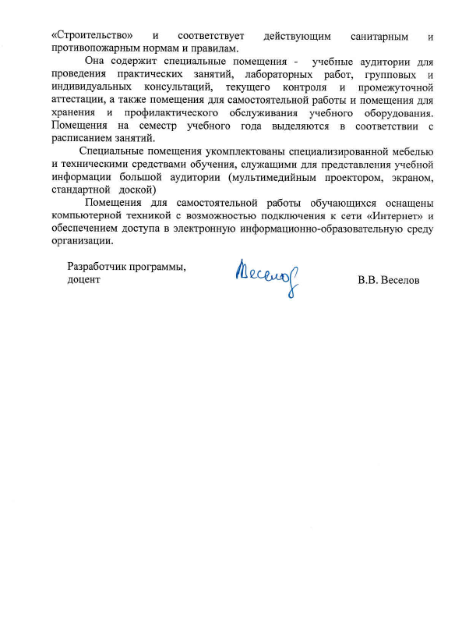
Она содержит специальные помещения - учебные аудитории для проведения практических занятий, лабораторных работ, групповых и индивидуальных консультаций, текущего контроля и промежуточной аттестации, а также помещения для самостоятельной работы и помещения для хранения и профилактического обслуживания учебного оборудования. Помещения на семестр учебного года выделяются в соответствии с расписанием занятий.
Специальные помещения укомплектованы специализированной мебелью и техническими средствами обучения, служащими для представления учебной информации большой аудитории (мультимедийным проектором, экраном, стандартной доской)
Помещения для самостоятельной работы обучающихся оснащены компьютерной техникой с возможностью подключения к сети «Интернет» и обеспечением доступа в электронную информационно-образовательную среду организации.

Разработчик программы,  доцент |  | В.В. Веселов
«_19_» _января_ 2018 г.

